VERTINIMO INSTRUKCIJA 6 KLASĖ

- DALIS (20 taškų)
(kiekvienas klausimas vertinamas vienu tašku)

1 | 2 | 3 | 4 | 5 | 6 | 7 | 8 | 9 | 10 | Taškai
C | A | D | B | A | A | C | A | C | D | Taškai
11 | 12 | 13 | 14 | 15 | 16 | 17 | 18 | 19 | 20 | 20
B | D | B | B | B | D | A | B | C | D | 20

- DALIS (30 taškų)
Kl. Nr. | Atsakymas | Pastabos |  | Taškai
1 klausimas
1. | Audinys |  |  | 1
2. | A – lapai, B – stiebas, C – šaknys | Vienas taškas už visus teisingai parašytus atsakymus |  | 1
3. |  |  |  | 1  1  1
  Kokiuose augalo organuose yra |  | Kokias funkcijas atlieka
  A | Lapuose | Vykdo fotosintezę / gamina maisto / organines medžiagas
  B | Stiebuose | Perneša vandenį ir jame ištirpusias mineralines medžiagas / perneša vandenį
  C | Šaknyse | Siurbia vandenį ir jame ištirpusias mineralines medžiagas /siurbia vandenį
4. | Jose nevyksta fotosintezė |  |  | 1
2 klausimas
. |  | Taškas duodamas už teisingai įvardintą organų sistemą ir teisingai nurodytą funkciją / as |  | 1
  Organai | Organų sistema | Funkcija (paskirtis)
  Smegenys | nervų | perduoda nervinius signalus / reguliuoja organizmo veiklą
  Plaučiai | kvėpavimo | vykdo dujų apykaitą
  Širdis | kraujotakos | varinėja kraują
  Skrandis | virškinimo | virškina / skaido maistą / baltymus
  Plonoji žarna | virškinimo | virškina / skaido maistą / riebalus / baltymus / angliavandenius / įsiurbia maisto medžiagas į kraują
. |  | Taškas duodamas už teisingai įvardintą organų sistemą ir teisingai nurodytą funkciją / as |  | 1
. |  | Taškas duodamas už teisingai įvardintą organų sistemą ir teisingai nurodytą funkciją / as |  | 1
. |  | Taškas duodamas už teisingai įvardintą organų sistemą ir teisingai nurodytą funkciją / as |  | 1
. |  | Taškas duodamas už teisingai įvardintą organų sistemą ir teisingai nurodytą funkciją / as |  | 1
3 klausimas
 | Kūną sudarančių medžiagų kiekį parodo masė, o jėgą, kuria kūnas veikia atramą, parodo svoris. Saldainių dėžutės masė yra 250 g, o svoris – 2,5 N. Mėnulyje saldainių dėžutės masė nesikeistų, svoris sumažėtų net šešis kartus.  Svarstyklėmis matuojame masę, o dinamometru svorį. Tačiau galime apsieiti ir be dinamometro: pasinaudoję svarstyklėmis, galime apskaičiuoti kūno svorį – tuo atveju masė, išreikštą kilogramais, padauginame iš dešimt. | Už 0–3 teisingus atsakymus 0 tšk.  Už 4–7 teisingus atsakymus 1 tšk.  Už 8–10 teisingų atsakymų  2 tšk. |  | 2
4 klausimas
 | 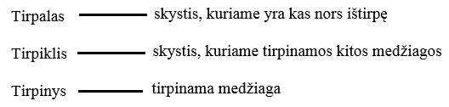 | 1 teisingai 0 tšk.  2–3 teisingai 2 tšk. |  | 2
5 klausimas
1. | 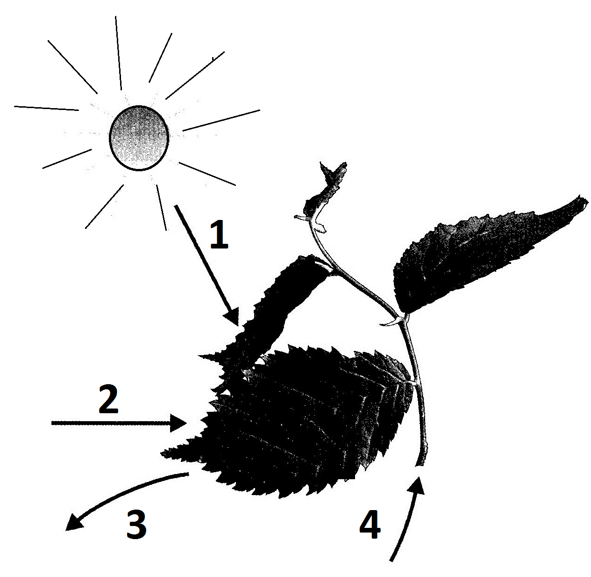 | 1–3 teisingai  0 tšk.  4–6 teisingai  1 tšk.  7–8 teisingai  2 tšk. |  | 2
  1 | Šviesa
  2 | Anglies dioksidas / CO₂
  3 | Deguonis / O₂
  4 | Vanduo / H₂O
1. | 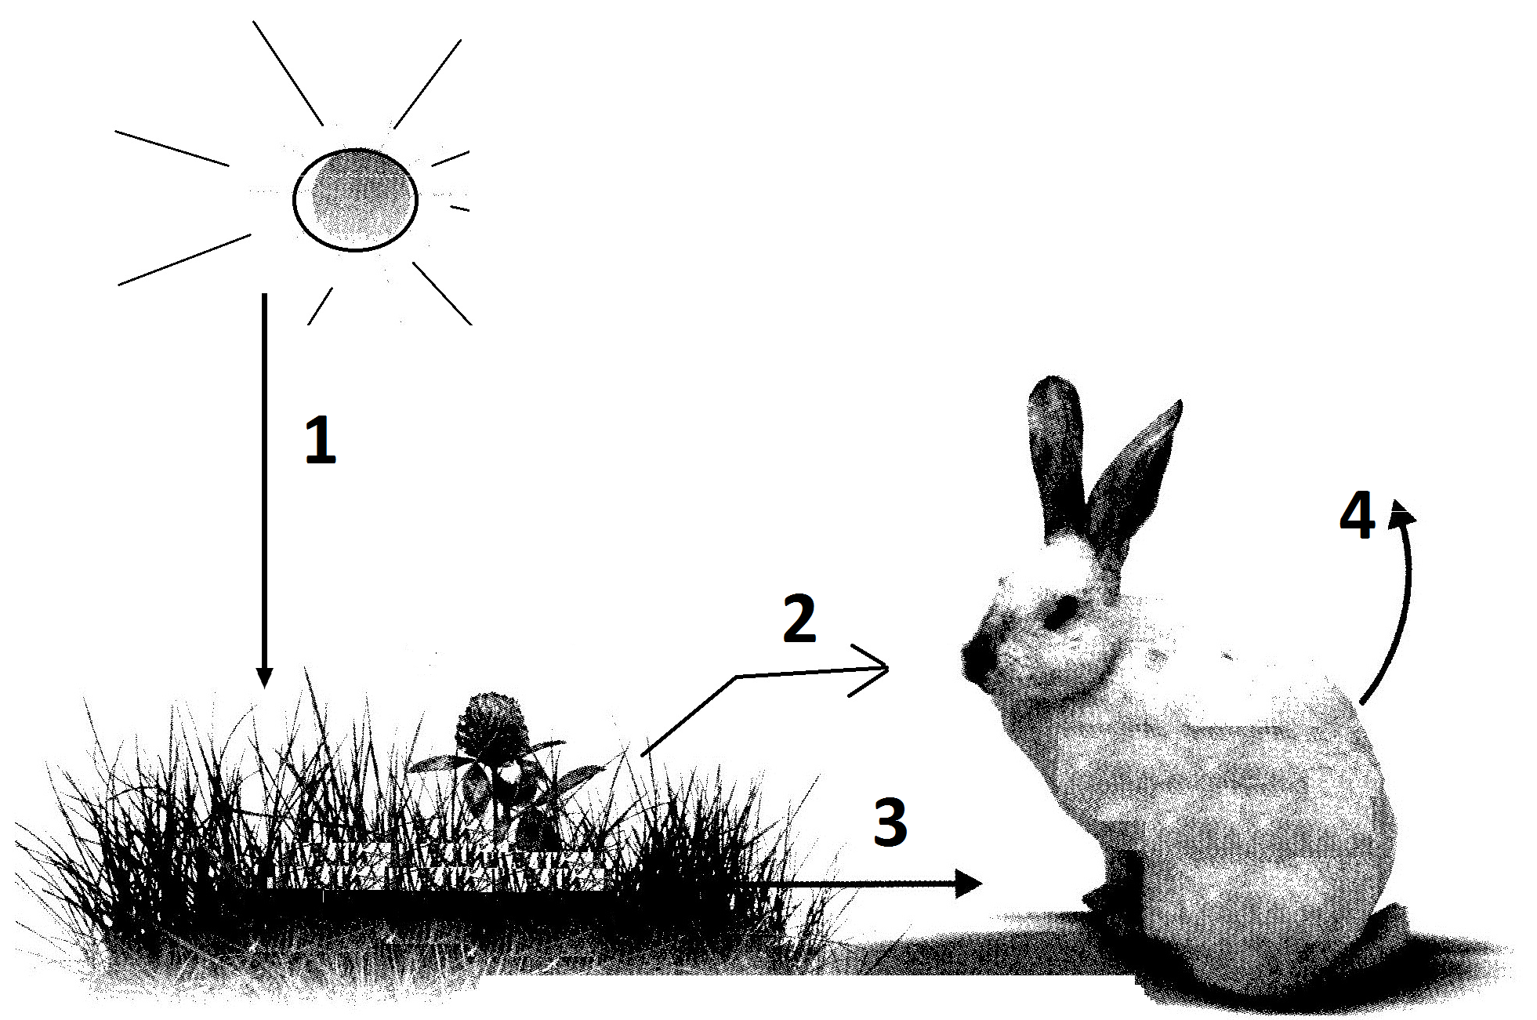 |  |  | 2
  1 | Šviesa
  2 | Deguonis/ O₂
  3 | Gliukozė/maistas
  4 | Anglies dioksidas/ CO₂
2. | Todėl, kad fotosintezės metu susidariusios medžiagos deguonis ir gliukozė/maisto medžiagos naudojamos kvėpavimo procese.  O kvėpavimo metu sudaręs anglies dioksidas ir vanduo naudojamas fotosintezės procese. | Du taškai rašomi už išsamiai paaiškintą priklausomybė |  | 1  1
3. | 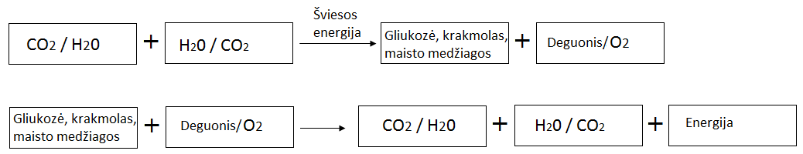  Taškas duodamas už teisingai parašytą lygtį |  |  | 1  1
6 klausimas
1. | 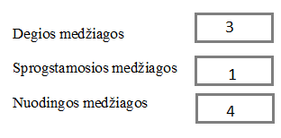 | Taškas duodamas už visus teisingai parašytus atsakymus |  | 1
2. | Uždengti dangčiu / užmesti kokį nors storą audeklą, nes uždengus dangčiu arba užmetus audeklą ugnis nebegaus degimui reikalingo deguonies.  Neteisingas atsakymas: užpilti vandeniu. | Taškas duodamas už teisingai nurodytą gesinimo būda ir antras taškas už paaiškinimą. |  | 2
2. | Atjungti iš elektros tinklo / atjungti elektros tinklą / užmesti storą audeklą, nes nutraukiamas elektros tiekimas / uždengus audeklą ugnis nebegaus degimui reikalingo deguonies. | Taškas duodamas už teisingai nurodytą gesinimo būda ir antras taškas už paaiškinimą. |  | 2
7 klausimas
1. | 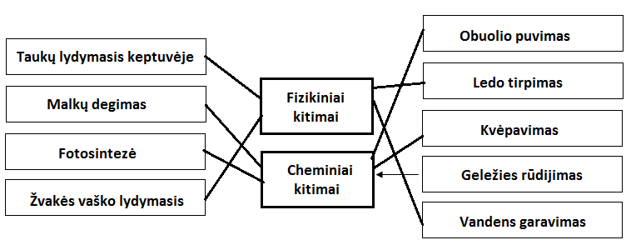 |  | 0–2 teisingai  0 tšk.  3–5 teisingai  1 tšk.  6–7 teisingai  2 tšk.  8 teisingai  3 tšk. | 3
2. | Metalas minkštėja, pasikeičia spalva, tampa purus, birus. |  | Taškas duodamas už du nurodytus požymius. | 1
- DALIS (10 taškų)

8 klausimas
1. | Galėjo pamatyti plika akimi nematomus organizmus / ląsteles / jų sandarą. / Suprasti kas sukelia įvairias ligas. |  |  | 1
2. |  |  | Teisingai įvardintos visos dalys – 2 taškai (už 3–4 įvardintas dalis – 1 taškas) | 2
  3 | Objektyvas | 4 | Objektinis stalelis
  1 | Okuliaras | 2 | Vamzdis
  5 | Šviesos šaltinis (veidrodėlis) | 6 | Ryškumo reguliavimo sraigtas
3. | 300 kartų. |  |  | 1
9 klausimas
1. | Audinio pavadinimas: dengiamasis audinys.  Ląstelės dalys: branduolys / ląstelės sienelė / citoplazma.   chloroplasto |  |  | 3
10 klausimas
1. | 1 – B; 2 – A |  |  | 1
2. | Panašumas: abu audinius sudaro grupė vienodų ląstelių. / Abiejų audinių ląstelėse yra branduolys. / Abiejų audinių funkcija panaši – jie dengia ir saugo organizmo ir organų paviršių (1 taškas).  Skirtumas: Skiriasi ląstelių forma (epitelinio audinio ląstelės apvalios, o dengiamojo – stačiakampės). / Žmogaus epitelinio audinio ląstelės neturi sienelės, o augalo dengiamojo audinio ląstelės turi sienelę (1 taškas). |  |  | 2

